CANTO D’INGRESSO
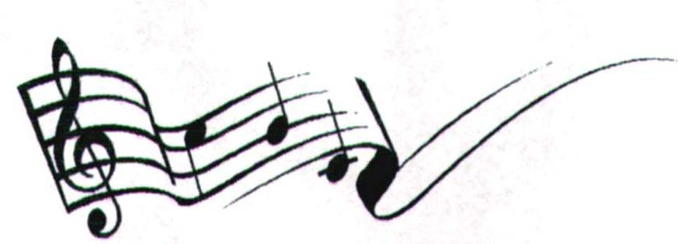
???

Rito di introduzione
C. Nel nome del Padre, del Figlio e dello Spirito Santo
A. Amen

C. La grazia del Signore nostro Gesù Cristo, l’amore di Dio Padre e la comunione dello Spirito Santo sia con tutti voi.
A. E con il tuo Spirito

Memoria del Battesimo

???
C: Padre, nel Battesimo del tuo Figlio Gesù al fiume Giordano,
hai rivelato al mondo l'amore sponsale per il tuo popolo.
A: Noi ti lodiamo e ti rendiamo grazie.
C: Cristo Gesù, dal tuo costato aperto sulla Croce hai generato la Chiesa, tua diletta sposa.
A: Noi ti lodiamo e ti rendiamo grazie.
C: Spirito Santo, potenza del Padre e del Figlio, oggi fai risplendere in Lei e Lui la veste nuziale della Chiesa.
A: Noi ti lodiamo e ti rendiamo grazie.
C: Dio onnipotente, origine e fonte della vita, che ci hai rigenerati nell’acqua con la potenza del tuo Spirito, ravviva in tutti noi la grazia del Battesimo, e concedi a Lei e Lui un cuore libero e una fede ardente perché, purificati nell’intimo, accolgano il dono del matrimonio, nuova via della loro santificazione. Per Cristo nostro Signore. A: Amen.

INNO DI LODE
GLORIA ???

COLLETTA

Preghiamo
Sii presente, signore, in mezzo a noi, assisti con la tua paterna protezione Lui e Lei che oggi si uniscono davanti al tuo altare, e confermali nel reciproco amore.
Per il nostro Signore…
A: Amen.

LITURGIA DELLA PAROLA

Prima lettura

???
Parola di Dio. A: Rendiamo grazie a Dio

Salmo responsoriale

???

Seconda lettura

???
Parola di Dio. A: Rendiamo grazie a Dio
Alleluia ???

Vangelo

???
Parola del Signore A: Rendiamo grazie a Dio

OMELIA
INVOCAZIONE ALLO SPIRITO SANTO
???
RITO DEL MATRIMONIO
Cel: ???

MANIFESTAZIONE DEL CONSENSO
Gli sposi si danno la mano destra
???

ACCOGLIENZA DEL CONSENSO
Cel: ???
Tutti: Amen

BENEDIZIONE E CONSEGNA DEGLI ANELLI
Cel: ???
Per Cristo nostro Signore.
Tutti: Amen

Lui: LEI, RICEVI QUESTO ANELLO SEGNO DEL MIO AMORE E DELLA MIA FEDELTA’, NEL NOME DEL PADRE, DEL FIGLIO E DELLO SPIRITO SANTO.

Lei: LUI, RICEVI QUESTO ANELLO SEGNO DEL MIO AMORE E DELLA MIA FEDELTA’, NEL NOME DEL PADRE, DEL FIGLIO E DELLO SPIRITO SANTO.

BENEDIZIONE NUZIALE

???

CANTO DI RINGRAZIAMENTO

???

PREGHIERA DEI FEDELI E INVOCAZIONE DEI SANTI

Fratelli e sorelle, consapevoli del singolare dono di grazia e carità, per mezzo del quale Dio ha voluto rendere perfetto e consacrare l’amore dei nostri fratelli Lui e Lei, chiediamo al Signore che, sostenuti dall’esempio e dall’intercessione dei santi, essi custodiscano nella fedeltà il loro vincolo coniugale.
Preghiamo insieme e diciamo: Ascoltaci, Signore
A: Ascoltaci, Signore
(INTENZIONI DI PREGHIERA)

Ora in comunione con la Chiesa del cielo, invochiamo l’intercessione dei santi.

Santa Maria, Madre di Dio, Prega per noi
Santa Maria, Madre della Chiesa, Prega per noi
Santa Maria, Regina della famiglia, Prega per noi
San Giuseppe, Sposo di Maria, Prega per noi
Santi Angeli di Dio, Pregate per noi
Santi Gioacchino e Anna, Pregate per noi
Santi Zaccaria ed Elisabetta, Pregate per noi
San Giovanni Battista, Prega per noi
Santi Pietro e Paolo, Pregate per noi
Santi Apostoli ed Evangelisti, Pregate per noi
Santi Martiri di Cristo, Pregate per noi
Santi Aquila e Priscilla, Pregate per noi
Santi Mario e Marta, Pregate per noi
Santa Monica, Prega per noi
San Paolino, Prega per noi
Santa Brigida, Prega per noi
Santa Rita, Prega per noi
Santa Francesca Romana, Prega per noi
San Tommaso Moro, Prega per noi
Santa Giovanna Beretta Molla, Prega per noi
San Lui, Prega per noi
Santa Lei, Prega per noi
San Francesco, Prega per noi
Santa Caterina da Siena, Prega per noi
San Michele Arcangelo, Prega per noi
Santi e Sante tutti di Dio, Pregate per noi

Effondi, Signore,
su Lei e Lui, lo Spirito del tuo amore, perché diventino un cuore solo e un’anima sola: nulla separi questi sposi che tu hai unito, e, ricolmati della tua benedizione, nulla li affligga. Per Cristo nostro Signore.
A: Amen

PROFESSIONE DI FEDE : CREDO (solo nelle solennitA’)

LITURGIA EUCARISTICA

Canto d’Offertorio
???

O Dio, Padre di bontà, accogli il pane e il vino, che la tua famiglia ti offre con intima gioia, e custodisci nel tuo amore Lui e Lei che hai unito in Cristo con il sacramento nuziale.
Per Cristo nostro Signore.
A: Amen

SANTO

???

CONSACRAZIONE

Mistero della fede.
Annunziamo la tua morte, Signore,
proclamiamo la tua risurrezione,
nell’attesa della tua venuta.

Obbedienti alla parola del Salvatore e formati al suo divino insegnamento, osiamo dire:
Padre nostro, che sei nei cieli, sia santificato il tuo nome, venga il tuo regno, sia fatta la tua volontà, come in cielo così in terra.
Dacci oggi il nostro pane quotidiano, e rimetti a noi i nostri debiti come noi li rimettiamo ai nostri debitori, e non ci indurre in tentazione, ma liberaci dal male.

Liberaci, O Signore, da tutti i mali, concedi la pace ai nostri giorni,
e, con l’aiuto della tua misericordia vivremo sempre liberi dal peccato
e sicuri da ogni turbamento, nell’attesa della beata speranza e venga il nostro salvatore Gesù Cristo.
A: Tuo è il regno, tua la potenza e la gloria nei secoli

Signore Gesù Cristo, che hai detto ai tuoi apostoli:
“Vi lascio la pace, vi do la mia pace”, non guardare ai nostri peccati, ma alla fede della tua Chiesa, e donale unità e pace secondo la tua volontà.
Tu che vivi e regni nei secoli dei secoli.
A: Amen

La pace del Signore sia sempre con voi.
A: E con il tuo spirito.

Nello Spirito del Cristo risorto datevi un segno di pace.

???.

AGNELLO DI DIO

CANTI di COMUNIONE
???

???

???
DOPO LA COMUNIONE

Preghiamo.
O Signore, per questo sacrificio di salvezza, accompagna con la tua provvidenza la nuova famiglia che hai istituito: e fa che Lei e Lui uniti nel vincolo santo vivano concordi nel tuo amore.
Per Cristo nostro Signore.
A: Amen

BENEDIZIONE FINALE

Dio, eterno Padre vi conservi uniti nel reciproco amore; la pace di Cristo abiti in voi e rimanga sempre nella vostra casa.
A: Amen

Abbiate benedizione nei figli, conforto dagli amici, vera pace con tutti.
A: Amen

Siate nel mondo testimoni dell’amore di Dio perché i poveri e i sofferenti, che avranno sperimentato la vostra carità, vi accolgano grati un giorno nella casa del Padre.
A: Amen

E su tutti voi, che avete partecipato a questa liturgia nuziale, scenda la benedizione di Dio onnipotente: Padre e Figlio e Spirito Santo.
A: Amen

Nella Chiesa e nel mondo siate testimoni del dono della vita e dell’amore che avete celebrato. Andate in pace.
A: Rendiamo grazie a Dio.

CANTO FINALE
???
???

GRAZIE PER AVER CONDIVISO
LA NOSTRA GIOIA.

Parrocchia di San Michele Arcangelo - Sant’Angelo di Piove (Pd)

